Grundlegende Kompetenzen / Inhalte zur Heranführung der Lernenden an die Arbeitsweise
Bereiche | Zu Beginn | Später | Inhalte
1 Regeln zur Gerätenutzung |  |  | Verständigung über Nutzungs- und Kommunikationsregeln
 |  |  | Sensibilisierung der Lernenden für die Sinnhaftigkeit dieser Regeln
2 Gerätebedienung |  |  | Sicherstellen wichtiger Zugänge/ Anmeldungen (z. B. Lernplattform, E-Mail und Schulbücher)
 |  |  | Vermittlung grundlegender Bedienkompetenzen und Informationen zu wichtigen Systemeinstellungen
Einarbeitung in die wichtigen Anwendungen (Apps) des Schulalltags
- Medienproduktive Anwendungen
- Präsentation
- Kollaborative Werkzeuge
- …
3 Lernorganisation |  |  | Einführung in den schulischen Workflow (Dateien speichern, Inhalte projizieren, Dateien einreichen) (Dateien finden, öffnen, bearbeiten, abgeben)  - Lernumgebung  - Notizapps  - Organisation der digitalen Heftführung (falls verwendet)
 |  |  | Tipps zur Führung eines digitalen Hausaufgabenheftes (falls verwendet)
 |  |  | Reflexion eines lernförderlichen Umgangs mit dem Endgerät
 |  |  | Einführung in das kollaborative Arbeiten (z. B. Dateien teilen, gemeinsam an einem Dokument arbeiten)
4 Problemlösung |  |  | - Benennung von Ansprechpersonen  - Vorstellung weiterer Unterstützungsangebote
5 Medienerziehung |  |  | Recht am eigenen Bild,
 |  |  | Datenschutz, Privatsphäre, Umgang mit Passwörtern
 |  |  | Kommunikations- und Kooperationsregeln
 |  |  | Urheberrecht
- Jugendgefährende und problematische Inhalte
- Sexting
- Cybergrooming
- Influencing
- Medienwirkung
- Übermäßige Mediennutzung

1 Regeln zur Gerätenutzung

Verständigung über Nutzungs- und Kommunikationsregeln
Tipps: Es ist wichtig die Regeln von Beginn an konsequent einzufordern. Die Regeln können auch gut in der Einarbeitung der Schülerinnen und Schüler in die Nutzung der Geräte immer wieder aufgenommen werden
- Regeln unterschreiben lassen (integriert in Übung zur Notizapps, Datei runterladen, unterschreiben, wieder abgeben
- Regeln kreativ aufarbeiten, z.B. als Teil einer Bedienschulung Videoerstellung, Comic, …

Sensibilisierung der Lernenden für die Sinnhaftigkeit dieser Regeln

Es ist von großem Nutzen, den Lernenden regelmäßig Feedback zur Einhaltung der Regeln zu geben und deren Sinn und Zweck transparent zu erläutern. Eine flexible Anpassung der Regeln an das Verhalten und den Entwicklungsstand der Lerngruppe ist ebenfalls sinnvoll. Dies kann bedeuten, Regeln schrittweise zu erweitern oder bei Bedarf wieder zu präzisieren, um pädagogisch angemessen auf die Dynamik und die Bedürfnisse der Klasse zu reagieren und gleichzeitig die Verantwortungsübernahme zu fördern.

2 Gerätebedienung

Sicherstellen wichtiger Zugänge/ Anmeldungen (z. B. Lernplattform, E-Mail und Schulbücher)
- E-Mail einrichten
- Zugänge einrichten
- Umgang mit Passwörtern: Passwortablage/ Passwortmanagment

Vermittlung grundlegender Bedienkompetenzen und Informationen zu wichtigen Systemeinstellungen
- Ein- und Ausschalten (Neustart)
- Stifte/Tastatur koppeln
- ggf. Kontrollzentrum anpassen und bedienen,
- Benachrichtigungen deaktivieren
- Stand By Zeiten
- Geräte personalisieren (Hintergrund, Anordnung der Anwendungen, Gerät benennen)
- Lautstärke einstellen
- Tabs schließen/organisieren
- Speicher/Backup Einstellungen (z.B. keine. Bilder in die Cloud)
- Sprachen zur Tastatur hinzufügen

- Screenshot erstellen
- Schnellsuche
- QR-Code scannen
- Links kopieren
- Browser öffnen und bedienen können

- Kamera bedienen
- Split Screen
- Drehen deaktivieren

Einarbeitung in die wichtigen Anwendungen (Apps) des Schulalltags
Um eine effektive Einarbeitung der Lernenden in die schulrelevanten digitalen Anwendungen (Apps) zu gewährleisten und Synergien zu nutzen, ist ein gezielter Informationsaustausch unter den Lehrkräften unerlässlich. Dieser Austausch sollte sicherstellen, dass alle unterrichtenden Lehrkräfte darüber informiert sind, welche Anwendungen bereits im Schulalltag (z.B. in anderen Fächern) eingesetzt wurden und welche digitalen Kompetenzen die Schülerinnen und Schüler bereits mitbringen.

Dies ermöglicht es den Lehrkräften, Doppelungen bei der Einführung zu vermeiden, gezielt auf bestehendem Wissen aufzubauen und die individuellen Lernvoraussetzungen der Schülerinnen und Schüler optimal zu nutzen. Darüber hinaus können Lehrkräfte davon profitieren, wenn Schülerinnen und Schüler bestimmte Anwendungen bereits beherrschen und somit als Multiplikatoren oder Unterstützer fungieren, insbesondere wenn die Lehrkraft selbst noch unsicher in der Nutzung ist. Denkbar sind hierfür die Nutzung kollaborativer Dokumente, analoge Listen in Tagebüchern oder Ähnliches.

- Textverarbeitung, Office, iWorks
- Medienproduktive Anwendungen
  - Audio
  - Video
  - Comic
  - Mindmap
  - Multimediale Bücher
- Präsentation

3 Lernorganisation

Einarbeitung in den Workflow (Dateien finden, öffnen, bearbeiten, umbenennen, abgeben)

Lernumgebung
Aufgabe der (Fach-)Lehrkraft ist es, die Schülerinnen und Schüler bei der Etablierung des Workflows zu unterstützen. Einheitliche Absprachen innerhalb der Klassen oder innerhalb der Schule können dies erleichtern. Folgende Schritte müssen von den Schülerinnen und Schülern sicher beherrscht werden, um mit den Endgeräten effizient arbeiten zu können:
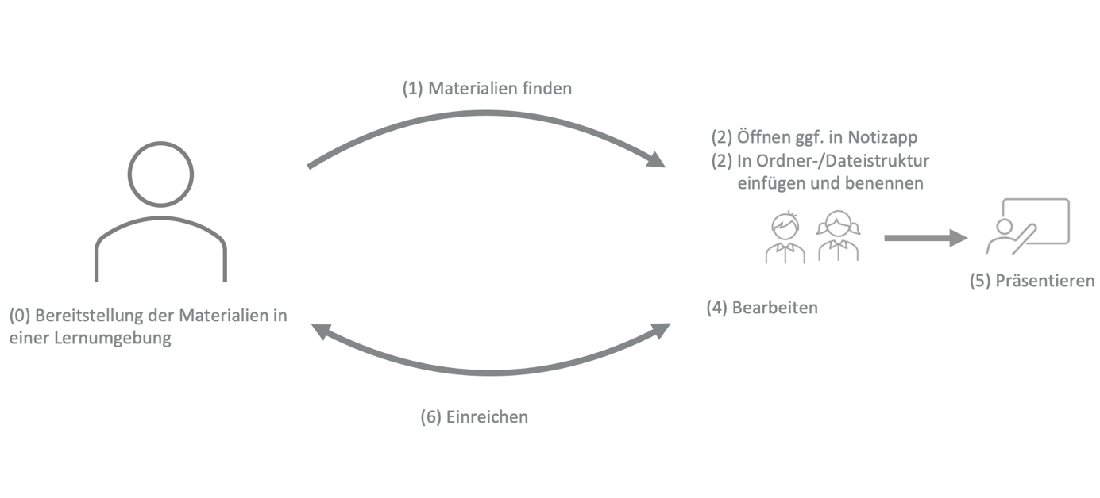
Für das Öffnen bzw. Speichern von Dokumenten aus einer Lernumgebung auf das eigene Gerät ist es notwendig gemeinsam, die dazu grundlegenden Dateistrukturen zu schaffen.

Anlegen grundlegender Strukturen
- Anlegen einer sinnvollen Ordner-/Heftstruktur
- Anlegen einer sinnvollen Unterstruktur (z.B. Unterordner, Heftabschnitte etc.)
- Sinnvolle Benennung von Ordnern, Abschnitten, Dateien etc.

Umgang mit Materialien
- Material aus der Lernplattform/Dateiablage in einer Anwendung öffnen
- Material in Ordner-/Heftstruktur einfügen und sinnvoll benennen
- Material (gegebenenfalls kollaborativ) bearbeiten / erstellen
- Material präsentieren und projizieren
- Material im gewünschten Dateiformat abspeichern
- Material abgeben / hochladen

Notizapps
Zur Bearbeitung von PDFs ist die Verwendung einer Notizapp sinnvoll, unabhängig von dem Einsatz einer digitalen Heftführung:

Anlegen grundlegender Strukturen
- Ordner/Abschnitte für die Fächer (bei kollaborativen Apps technisch angelegt durch die Lehrkraft)
- Unterstruktur festgelegt ggf. durch die Fachlehrkräfte
- Eindeutige Benennung von Abschnitten/Dateien etc. (z. B. mit Namen, mit Datum etc.)

Arbeiten in einer leeren Notiz
  - Papier verändern; Hilfslinien nutzen
  - Text bearbeiten
      - Schriftart
      - Schriftgröße
      - Schriftfarbe
      - Nummerierungen und Aufzählungen
  - Werkzeugleiste nutzen
    - Stift wählen
    - Farbe und Dicke ändern
    - Radieren
    - Lassotool verwenden
    - Lineal benutzen
  - Seite umbenennen
  - Seiten hinzufügen
  - Reihenfolge von Seiten ändern
  - Notiz verschieben in anderen Ordner
  - Verschiedene Ablageebenen nutzen
  - Externe Dokumente in verschiedenen Dateiformaten integrieren
      - Bilder (s.u.)
      - Textdokumente
      - Tabellenkalkulationen
      - Inhalte von Websiten
      - Videos
  - Bilder bearbeiten
- Zuschneiden
- Bearbeiten
- Löschen
  - Inhalte in einem bestimmten Dateiformat (z.B. pdf) exportieren

Einführung in das kollaborative Arbeiten (z. B. Dateien teilen, gemeinsam an einem Dokument arbeiten)
- Insbesondere bei der Verwendung von verwalteter AppleIDS muss das Teilen von Dokumenten gut begleitet werden
- Regeln etablieren
- Verantwortlichkeiten festlegen (z.B. jeder hat eine Version des Endproduktes)
- Umgang bei großen Dateien
Beispiel: Folgende Regeln gelten dabei für die Kollaboration:
- Es werden nur Begriffe und Inhalte gepostet, die zum Unterricht gehören.
- Fremde Beiträge dürfen nicht verändert oder gelöscht werden.
- Bei technischen Problemen sollten zuerst Mitschülerinnen und Mitschüler um Unterstützung gebeten werden.
- Die eigenen Ergebnisse sollten zusätzlich z.B. als Screenshot im digitalen Heft gesichert werden.
- Das gegenseitige Feedback wird konstruktiv und wertschätzend formuliert

Reflexion eines lernförderlichen Umgangs mit dem Endgerät
Es bietet sich an regelmäßig die Ordnerstrukturen am Tablet zu überprüfen und mit Klasse auch Feedback zu ihrem Verhalten im Umgang mit den Geräten zu geben. Auf folgende Dinge sollte geachtet werden und regelmäßig reflektiert werden:

- Schreiben mit liegendem Gerät: Wann ist es sinnvoll, die Tastatur oder den Stift zu verwenden? Bei der Verwendung des Stiftes sollten die Geräte flach auf dem Tisch liegen.
- Zoom: Wann ist es sinnvoll, Inhalte heranzoomen? Wann benötigt man den Überblick über den Gesamtzusammenhang? Gegebenenfalls ist es notwendig, zusätzlich analoge Materialien (z. B. Buch, Arbeitsblatt) zu verwenden.
- sinnvolle Geräteeinstellungen: Wie kann das Ablenkungspotential minimiert werden? Können z.B. alle push-Mitteilungen deaktiviert werden?
- Werkzeuge zur Selbstorganisation des Lernens
- sinnvolle Organisation der Lernzeit

4 Problemlösung
Lernende müssen Verantwortung für die Funktionsfähigkeit ihrer Endgeräte übernehmen. Das heißt, sie sollen bei Problemen, die sie nicht selbst lösen können, aktiv die benannten Ansprechpartner und Unterstützungshilfen nutzen und gleichzeitig die vorgegebenen Kommunikationswege einhalten. Dafür ist es notwendig, dass nicht nur klare Unterstützungssysteme benannt werden, sondern auch die konsequente Nutzung dieser sowie die Einhaltung der Kommunikationswege aktiv eingefordert wird.

5 Medienerziehung
Die Einarbeitung in die neue Ausstattung der Schülerinnen und Schüler ermöglicht, auf verschiedene Aspekte der Medienerziehung einzugehen. Sowohl Einführungen in technische Bereiche als auch die Bekanntgabe von Regeln können genutzt werden, um die Lernenden in die Hintergründe des Regelkatalogs einzubinden und an wichtige Punkte der Medienerziehung anzuknüpfen.
Beispiele:
- Vergabe von Passwörtern beim Einrichten der Geräte oder von Zugängen (Privatsphäre, Schutz und Sicherheit)
- Nutzung schulischer Kommunikationskanäle: Chat, E-Mail usw: Netiquette bei sämtlichen Kommunikationswegen
- Einsatz der Kamera zu unterrichtlichen Zwecken (Recht am eigenen Bild, Datenschutz, Privatsphäre)
- Erstellung und Bereitstellung erster eigener Medienprodukte
- Erweiterung des Nutzungsverhalten: orts- und zeitunabhängig lernen, sich eigenständig organisieren, kollaborativ arbeiten
Verweis Medienführerschein

